प्रहरी प्रधान कार्यालय
प्रेश विज्ञप्‍ती
मिति:-२०७३।१२।०२ गते ।
केन्द्रीय अनुसन्धान ब्यूरो
“वन्यजन्तुको आखेटोपहारबाट निर्मित मुर्ती तथा पासाका गोटीहरु सहित मानिस पक्राउ"
घटना विवरण:
दुर्लभ वन्यजन्तुको चोरी शिकारी तथा वन्यजन्तुका अखेटोपहारहरुको गैह्रकानुनी ओसारपसारलाई निरुत्साहित गरी नियन्त्रण गर्न बनेको साइटिस महासन्धि, १९७५ तथा राष्ट्रिय निकुञ्ज तथा वन्यजन्तु संरक्षण ऐन, २०२९ अनुसार संरक्षित वन्यजन्तुको सूचीमा सूचीकृत वन्यजन्तुको आखेटोपहारबाट निर्मित बिभिन्न देवी देवताका मुर्ती तथा पासा समेतको ओसारपसार तथा खरिद बिक्रि गर्न लागेको भन्ने विशेष सूचनाको आधारमा मिति २०७३।१२।०१ गते यस ब्यूरोबाट खटिएको प्रहरी टोलीले जिल्ला काठमाण्डौं का.म.न.पा. वडा नं.-१४ रबिभवनबाट निम्न ठेगाना भएका मानिसहरुलाई संरक्षित वन्यजन्तु आखेटोपहारबाट निर्मित मुर्ती तथा पासाका विभिन्न आकारका गोटीहरु सहित पक्राउ गरी आवश्यक कानूनी कारवाहीको लागि जिल्ला वन कार्यालय हात्तीसार, काठमाण्डौं बुझाइएको ।
पक्राउ मानिसहरु
- जिल्ला काठमाण्डौ का.म.न.पा. वडा नं. १४ रबिभवन बस्ने बर्ष ५४ कि सफलता प्रकाश ।
- जिल्ला काठमाण्डौ का.म.न.पा. वडा नं. १४ बस्ने बर्ष ३३ को सुदर्शन खडगी ।

वरामद सामानहरु :
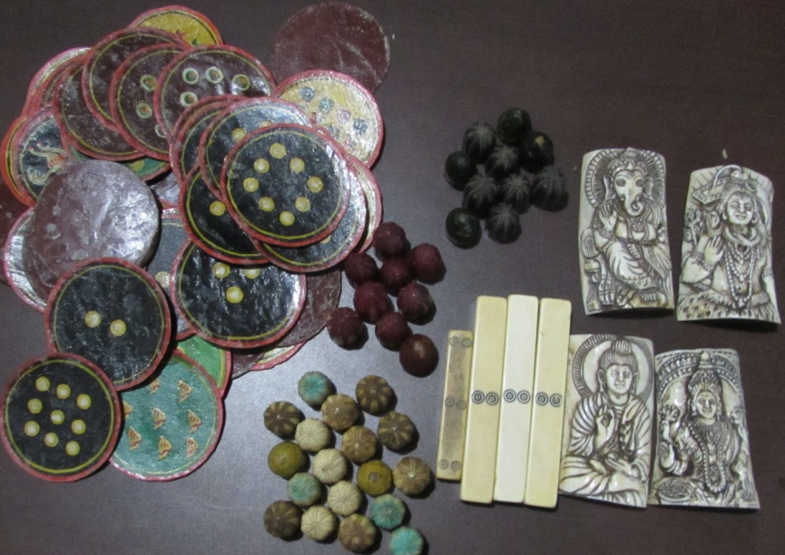

- वन्यजन्तुको आखेटोपहारबाट निर्मित देबी देवताका मुर्ति आकृती भएका बस्तु थान-४ (चार) ।
- वन्यजन्तुको आखेटोपहारबाट निर्मित पासा थान-४ (चार) ।
- वन्यजन्तुको आखेटोपहारबाट निर्मित पासाका गोटीहरु थान-३७ (सैंतिस) ।

अपराध :-राष्ट्रिय निकुञ्ज तथा वन्यजन्तु संरक्षण ऐन, २०२९ तथा साइटिस महासन्धि, १९७५ विरुद्धको अपराध ।

थप जानकारीको लागि: प्रवक्ता प्र.उ. मीरा चौधरी, सम्पर्क नं. ९८५१०९८४३१ ।

